STOKY A OBJEKTY NA STOKOVÝCH SÍTÍCH

Tohle téma navazuje na vnitřní kanalizaci a kanalizační přípojku včetně dešťových vod. Získanými vědomostmi získáte představu jak vypadají stoky (stokové sítě), jak a kde se vedou. Také se dozvíme jaké objekty se navrhují pro správnou funkci stokových sítí.

ROZDĚLENÍ STOKOVÝCH SÍTÍ

A. Podle profilu
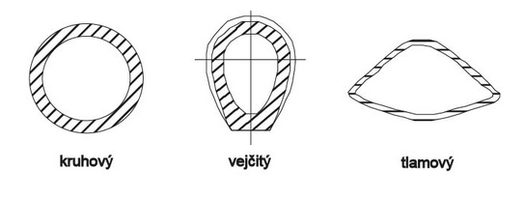
• Kruhový tvar
- pro setrvalé průtoky ideální V = S.w ( m².m.s⁻¹) = m³.s⁻¹
- při kolísavých průtocích klesá rychlost, což způsobuje usazování unášených látek
- DN 250, 300, 400, 500, 600, 800, 1000, 1200, 1400, 1600, 1800, 2000, 2200, 2400 a
dále po 200 mm.

• Vejčitý tvar
– tyto nedostatky zmírňuje
- navrhujeme při dostatečné výšce.
Vídeňský tvar
– 600/900, 700/1050, 800/1200, 900/1350, 1000/1500, 1100/1650,1200/1800,
1300/1950, 1400/2100, 1500/2250, 1600/2400, atd.
Pražský normál
– 600/1100, 700/1250, 800/1430, 900/1600, 1000/1750, 1100/1875, 1200/2000, 1300/
2100, 1400/2200, 1500/2300

• Tlamový tvar
– používáme ve stísněných výškových poměrech, protože má větší šířku než výšku
- Pro tlamové stoky se nejčastěji používají profily: 1400/890, 1600/1010, 1800/1140,
2000/1270, 2200/1390, 2400/1520, 2600/1650, atd
B. Podle rozměru

• Neprůlezné
• Průlezné – od DN 800 (sehnutý, příp. zadřeplý postoj)
• Průchozí - Za nejmenší průchozí profil (ve vzpřímeném postoji) se pokládá profil s minimální šířkou 600 mm a minimální výškou 1500 mm.

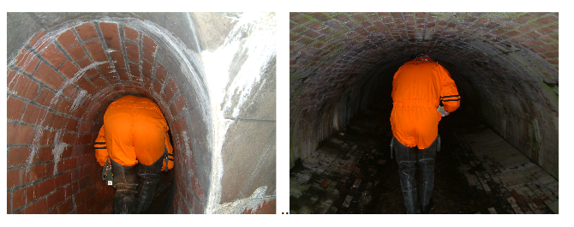

Průlezný profil Průchozí profil

C. Podle provedení
• Trubní (trouby plastové, kameninové, čedičové, betonové, železobetonové, sklolaminátové, litinové)
• Vyzdívané (z betonových prefabrikátů nebo z kanalizačních cihel na cementovou maltu)
Jedná se o stoky největších průměrů (průchozí)
• Monolitické ( betonovány do bednění)

Pro zvýšení odolnosti proti obrusu a chemickým účinkům odpadních vod je možné vnitřní líc zděné nebo betonované stoky opatřit úplným nebo částečným obložením (vyzdívkou, výstelkou, povlakem apod.). Na obložení se používá kamenina, tavený čedič, odolný a houževnatý kámen, sklolaminát (ne vinutý), plasty a podobné materiály

Sklony stok
Sklon stoky se většinou neliší od sklonu povrchu terénu, podle zásady vedení stoky k výslednému nejnižšímu místu.
Sklon se volí tak aby rychlost nebyla příliš vysoká:
- betonové potrubí: max. 5 m/s
- kamenina, litina, čedič, plasty: max 10 m/s

Obecně platí, že minimální sklon stoky by neměl být menší jak 2 - 3 ‰
Zdroj: http://people.fsv.cvut.cz/www/hanekpav/K154/PDF/Stokovani.pdf

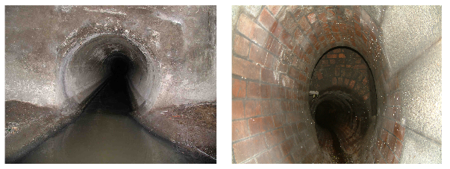
Kruhový profil Vejčitý profil

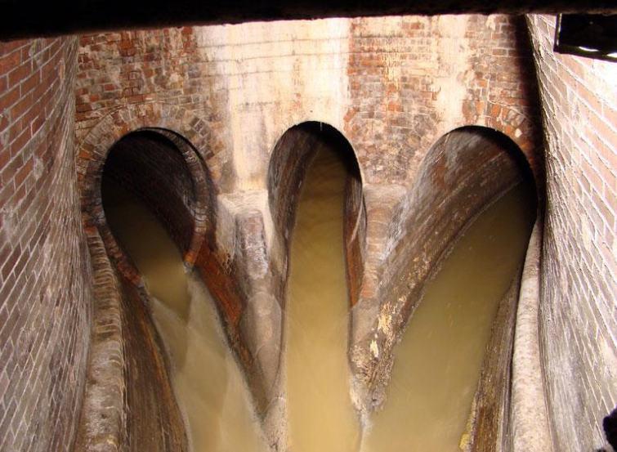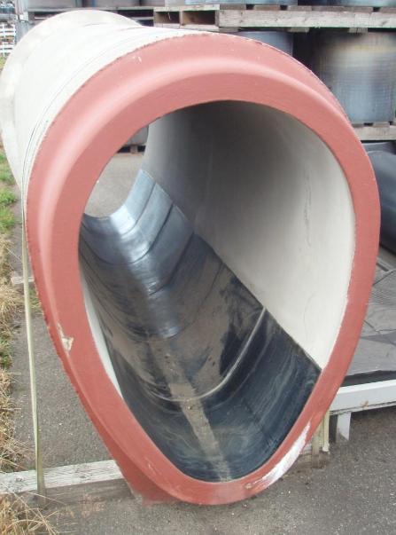
Stoka pod Staroměstskou radnicí, video https://www.novinky.cz/cestovani/clanek/stoka-pod-prahou-je-historicky-skvost-skryty-v-podzemi-186191

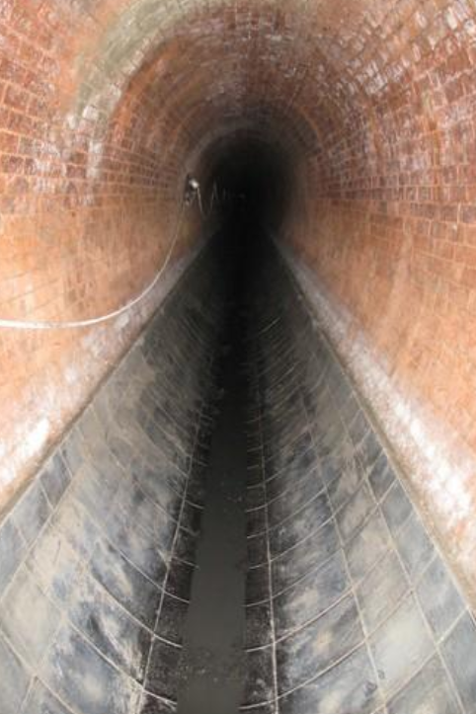

Hloubka uložení:
nejčastěji v ose komunikací, min. hl. 1,8 m a max. 6 m
Vedení: pod úrovní vodovodů

Zdroj: http://195.113.227.100/ssstavji/Lorencova/2011-2012/3.SA%20+%203.SB%20-%202011,2012/KANALIZACE/KANALIZACE-%202.pdf
OBJEKTY NA STOKOVÝCH SÍTÍCH
Všechny obrázky v tomto tématu budou u maturity k dispozici, popis bude Vaším úkolem.
Na stokových sítích se budují objekty, které pomáhají zajišťovat správnou funkci vnější kanalizace: údržbu, čištění, a kontrolu stok. Vždy musí být přístupné.
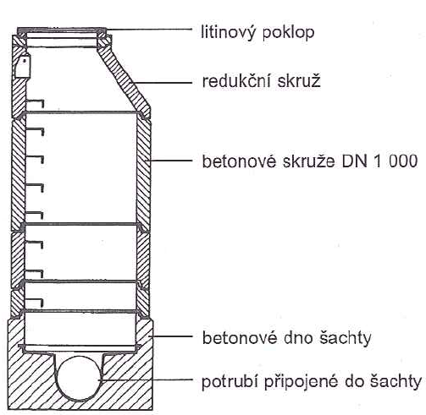
Vstupní šachty – rozdělují přímé úseky stok aby bylo možné provádět jejich kontrolu a čištění. Maximální vzdálenost šachet je 50 m u neprůlezných stok a průlezných stok. U průchodných stok 100 m a více. Dále se umísťují všude tam, kde se mění sklon nebo směr vedení přímých úseků, při změně profilu, při spojení dvou nebo více stok do DN 400. Většinou jsou zhotoveny z betonových prefabrikátů do DN 1000 mm. (TEC II, str. 25)
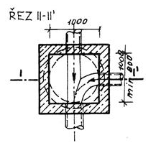

Spojné šachty – budují se v místě spojení více stok s průměrem nad DN 500. (TEC II, str. 25)

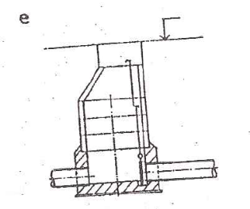

Proplachovací šachty – navrhují se v místech, kde může docházet k usazování a zanášení stok. Konstrukce je podobná jako u vstupní šachty ale odtok je opatřen uzávěrem – stavítkem.
V případě potřeby se uzávěr uzavře, šachta naplní vodou (např. z veřejného hydrantu) a náhlý proud vody po otevření uzávěru propláchne stoku. (TEC II, str. 25).

Spadiště – Umísťují se tam, kde je velký spád stoky aby nebyl průtok vody v potrubí příliš velký. Vysoká rychlost by mohla poškodit potrubí.
Navrhují se tam, kde sklon terénu je větší než sklon stoky (TEC II, str. 25).

Maximální dovolené výšky spadiště pro:
- DN 250 až DN 400 4 m;
- DN 450 až DN 600 3 m.
Bezdeštný průtok (splašky) je sveden vertikální rourou min. DN 200 (DN300) vyústěnou na dno spadiště.
Za přívalu protéká voda nejen obtokovou vertikální rourou, ale většina vody přepadá z horní stoky na dno spadiště.
Část stěn i dno spadiště , vystavené nárazu dopadajících odpadních vod musí být vybavené pevným a odolným obkladem (např. žulovou dlažbou), který musí být součástí konstrukce, nikoli jen obkladem.

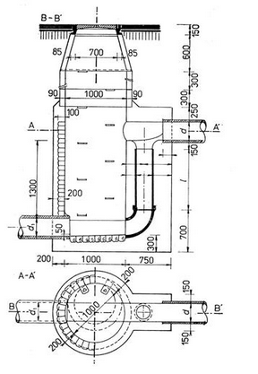
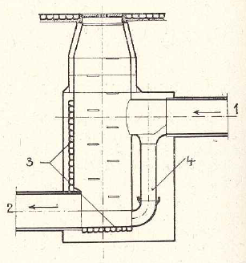

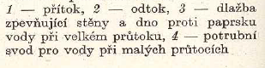

Zdroj: http://hgf10.vsb.cz/546/VHZ2/9_objekty_na_stokove_siti.html

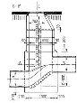
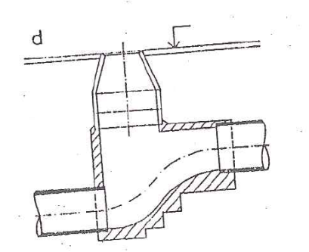
Skluz – navrhuje se u velmi strmých stokových sítí s průtočnou rychlostí 5 -10 m.s⁻¹ a tam kde by spadiště bylo nákladné a těžko proveditelné. Skluz je vytvořen strmým úsekem potrubí. Dno skluzu se obvykle obkládá dlažbou.
(TEC II, str. 25).

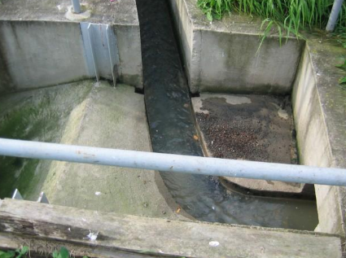
Odlehčovací komory – zajišťují odlehčování průtoku v hlavní (kmenové stoce) při intenzivních srážkách. Umísťují se na jednotné stokové síti. Jejich hlavní součástí jsou komory s přelivnou hranou. Do komory přitékají splaškové a v období deště smíšené (splaškové a dešťové) vody. V období bez deště odtéká veškerá odpadní voda do čistírny odpadních vod. Při intenzivním dešti přetéká velké množství vody přes hranu a odtéká přímo do řeky.

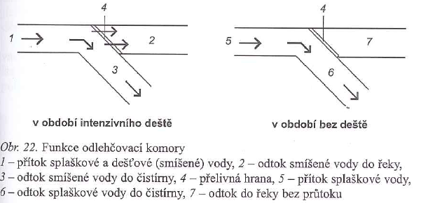

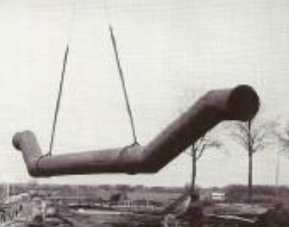

Shybky – tyto objekty řeší problém křížení trasy stoky s vodními toky , komunikacemi či ostatními inženýrskými sítěmi. (TEC II, str. 28).

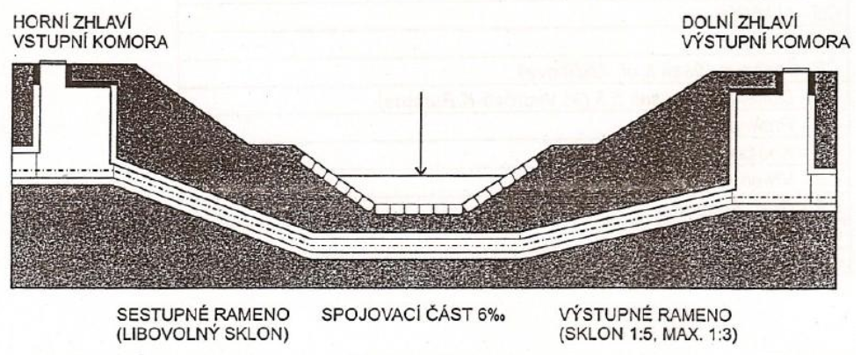
Zdroj: http://195.113.227.100/ssstavji/Lorencova/2011-2012/3.SA%20+%203.SB%20-%202011,2012/KANALIZACE/KANALIZACE-%202.pdf

Uliční vpust – osazuje se při okraji vozovky v nejnižších místech. Vzdálenost vpustí 40 – 60 m od sebe. Vpust je tvořena tělesem (průměr 500 mm). V horní části je litinový rám s mříží. Kalový koš na nečistoty je osazen v rámu vtokové mříže. (Je osazena také před školou, když se dělala rekonstrukce uliční stoky před školou prosinec 2020)
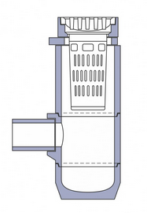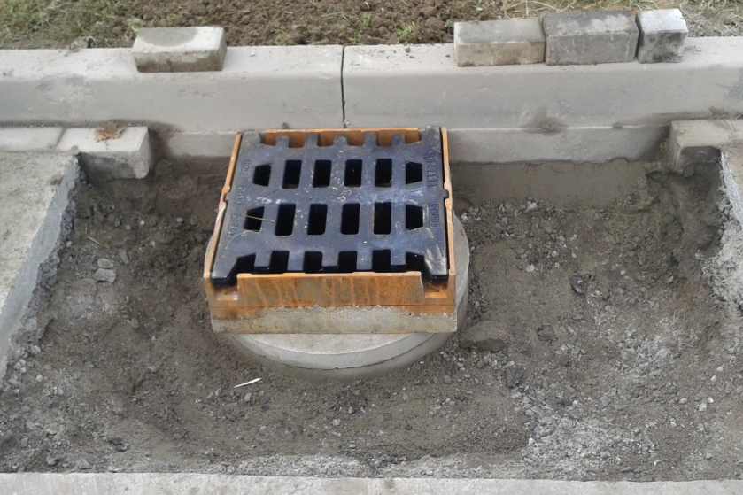
Zdroj: http://www.bubbagump.cz/5-reference.html
Zdroj: http://www.betonikaplus.cz/produkty/vpusti/

Chodníková obrubníková vpust – osazuje se na okraji chodníku a má boční vtok.
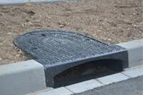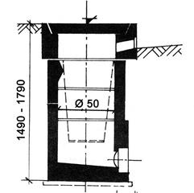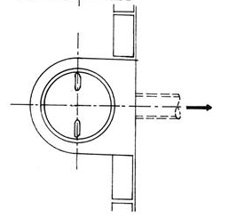
Zdroj http://www.pcvalfa.cz/ulicni-vpusti-a-vtokove-mrize/vpust-obrubnikova-radbuza-b-125-zkosena/
Zdroj: http://hgf10.vsb.cz/546/VHZ2/9_objekty_na_stokove_siti.html

Lapák splavenin – osazuje se v místech kde jsou zaústěny otevřené příkopy do trubní sítě. Zachycuje nečistoty před vtokem do stokového systému.
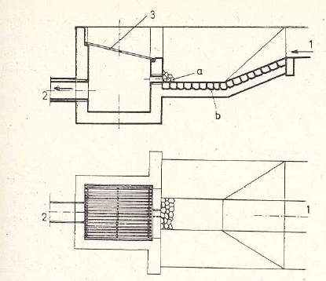
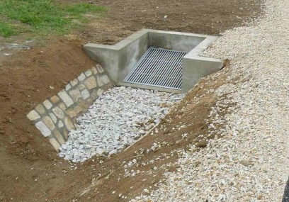

Zdroj: http://geo102.fsv.cvut.cz/ksz/najdi-zarizeni/zobraz/103

ZNAČENÍ TRUBNÍCH ROZVODŮ

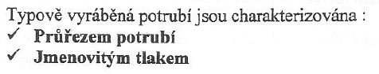
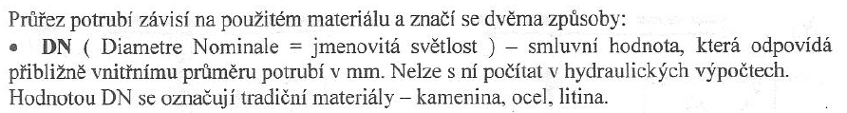

Základní parametry potrubí
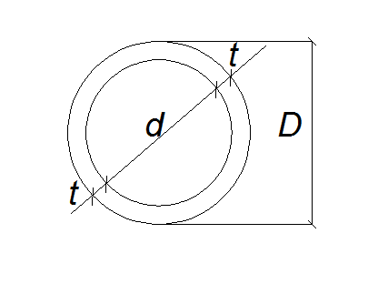

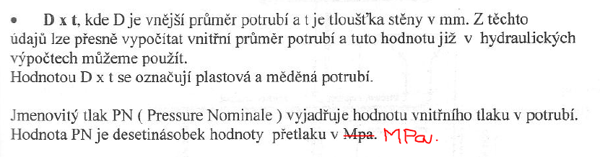

Písemka
1. Rozdělení stokových sítí
A. Podle profilu (obrázky s textem)
B. Podle rozměru
C. podle provedení
2. Objekty na stokových sítích
A. Obr. a popis vstupní šachty
B. Název a popis obrázku
C. Název a popis obrázku
D. Název a popis obrázku včetně legendy

E. Název a popis obrázku

F. Obr. a popis odlehčovací komory
G. Název a popis obrázku včetně legendy
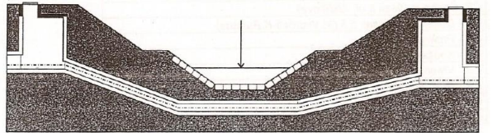

H. Název a popis obrázku včetně legendy

CH. Název a popis obrázku

I. Název a popis obrázku včetně legendy

